# IFMT Campus Cuiabá - Cel. Octayde Jorge da Silva

Curso de Tecnologia em Sistemas para Internet, presencial

Nome : **CEZARINO MARTINS DA HORA**

# Atividade Avaliativa III - AA3 - Estruturas de Repetição

1. Faça o diagrama de blocos e o português estruturado dos seguintes problemas (valor 2,0 cada questão):
   1. Entrar com 20 números e mostrar a soma dos números cujos seus quadrados são menores que 225.

Resposta:

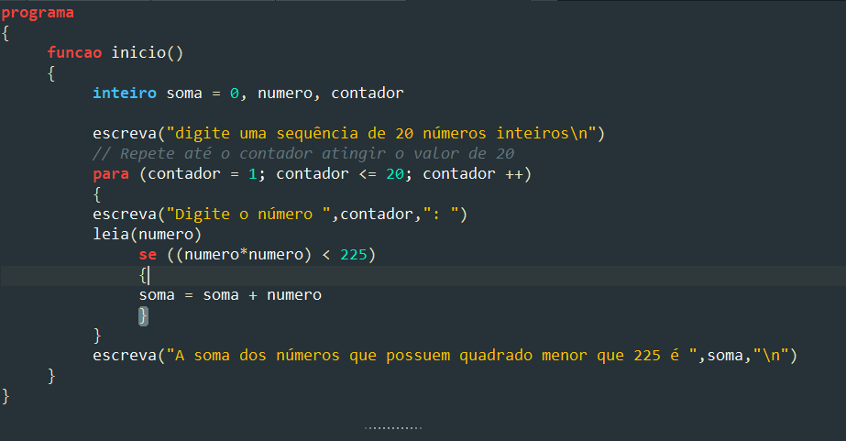

* 1. Entrar com a idade e o gênero (M ou F) de várias pessoas. Quando for digitado um gênero que não seja nem M e nem F, mostrar a média das idades de homens (M) e das mulheres (F).

Resposta:

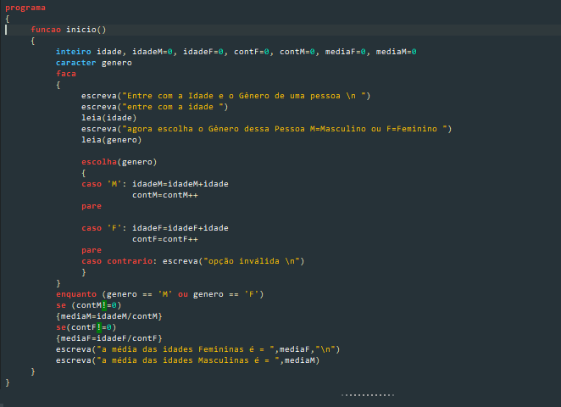

1. Considerando o valor das variáveis: a=2, b=3, c=5 e d=9, **qual valor** da variável x será impresso após a resolução do trecho do português estruturado seguinte? (valor 2,0)

**enquanto (a< 100) faça**

**{**

**x = x + (b+c+d) a = a*5**

**}**

**escreva (x)**

**RESPOSTA: x=51**

1. Faça o diagrama de blocos e o português estruturado dos seguintes problemas (valor 2,0 cada questão):
   1. Elaborar um algoritmo que mostre a tabela de conversão de polegadas para centímetros. Deseja-se que na tabela conste valores desde 1 polegada até 20 polegadas inteiras. Considere 1 polegada equivalente a 2,5 centímetros.

Resposta:

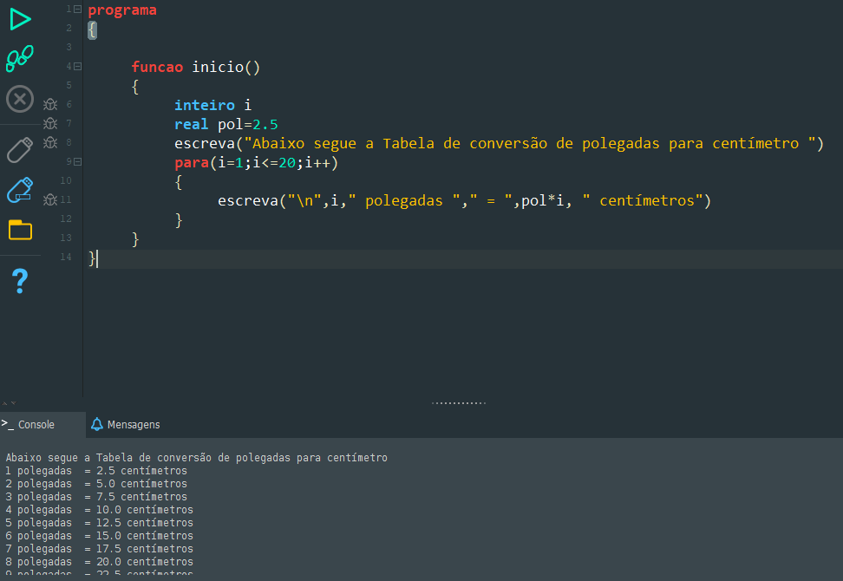

* 1. Chico tem 1,50m de altura e cresce 2 centímetros por ano enquanto Juca tem 1,45m de altura e cresce 3 centímetros por ano. Faça um algoritmo que calcule e mostre quantos anos serão necessários para que Juca ultrapasse a altura de Chico.

Resposta:

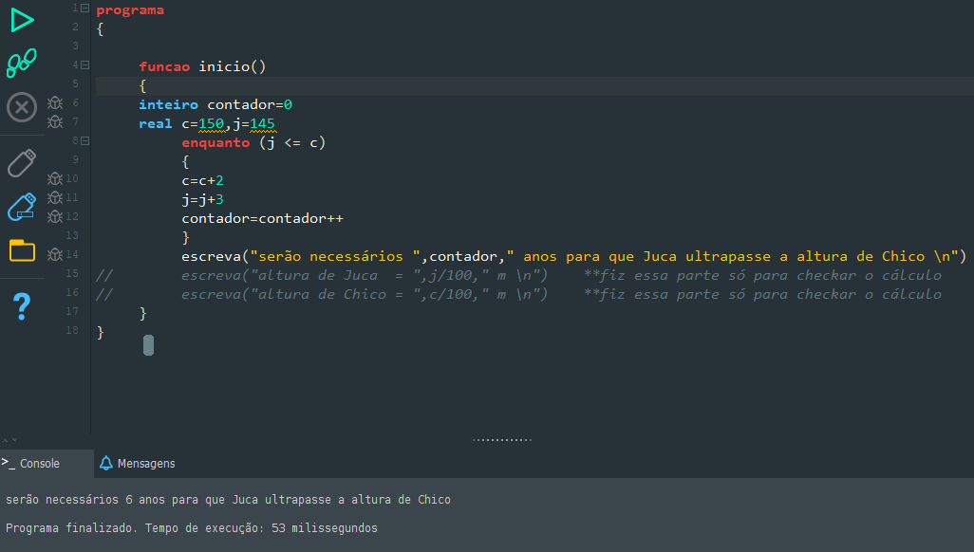

A seguir os Digramas de Blocos: